**2020年含山县中医医院公开招聘医疗卫生专业技术人员职位表**

[[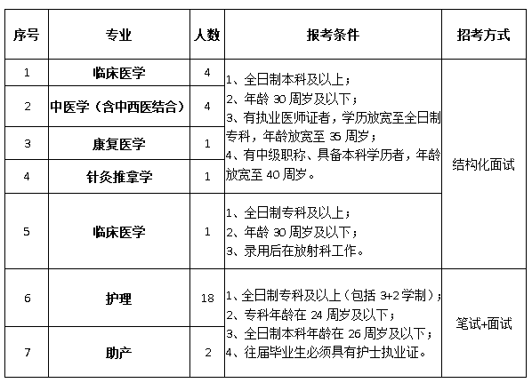](http://www.ahhs.gov.cn/zwxx/rczp/)](http://www.ahhs.gov.cn/zwxx/rczp/" \t "http://www.ahhs.gov.cn/zwxx/rczp/_blank)